ОСНОВНЫЕ РЕЗУЛЬТАТЫ РАБОТЫ (за 2016 год)

1. Опубликовано 8 научных статей:
1) Сергиевская Л.А., Мелехова Л.А. Экспрессивное бессоюзие как средство синтаксического коннотатива. / Русский язык в славянской межкультурной коммуникации: история и современность. Итоги Междунар. научн. конф., посвящ. проф. К.А. Войловой (г. Москва, 25 февр. 2016 г.). /Отв. ред. О.В. Шаталова. – М.: МГОУ, 2016. С. 170-174. (Статья имеет РИНЦ).
2) Сергиевская Л.А., Мелехова Л.А. Синтаксическая гармония как соразмерность рационального и эмоционального. / Рациональное и эмоциональное в русском языке — 2016: сб. трудов Международной научной конференции (г. Москва, 25-26 ноября 2016 г.)/ ред. коллегия: П.А. Лекант (отв. ред.),
Н.Б. Самсонов и др. — М.: ИИУ МГОУ, 2016. С. 84-88. (Статья имеет РИНЦ).
3) Сергиевская Л.А., Мелехова Л.А. Инновационная грамотность в условиях информатизации высшего образования. / Использование интерактивных и информационно-коммуникативных технологий при формировании общекультурных и языковых компетенций адъюнктов, курсантов, студентов и слушателей вузов ФСИН России: сб. материалов Межрегион. круглого стола (21 октября 2015 г.) /
Под общей ред. Л.Н. Федосеевой, Н.В. Шилиной. – Рязань: Академия ФСИН России, 2016. С. 5-9. (РИНЦ).
4) Сергиевская Л.А. Категория наклонения как средство выражения коннотаций авторской скромности. / Русский язык и литература: актуальные проблемы теории и практики преподавания. Сборник научно-методических статей I Всероссийской научной конференции (Коломна, 29 марта 2016 г.)/ Отв. ред. М.А. Дубова. – Коломна: ГСГУ, 2016. С. 68-74. (РИНЦ).
5) Сергиевская Л.А., Мелехова Л.А. Обращение без обращения в русском языке. / Филологические и педагогические аспекты гуманитарного образования в вузах ФСИН. Материалы межрегионального научно-практического семинара с международным участием (19 мая 2016 г.)/ Под общей ред.
Л.Н. Федосеевой и др. — Рязань: Акад. ФСИН России, 2016. С. 145-148. (РИНЦ).
6) Сергиевская Л.А., Лосева А.П. Скромность как элемент речевого этикета. / Словесник. Материалы межрегиональной науч.-практ. конференции преподавателей и студентов. 18 марта 2016 г. / отв. ред. И.Н. Хрусталёв, Ю.В. Лазарев, Н.Г. Агапова: — Рязань: РГУ имени С.А. Есенина, Выпуск 3, 2016. С.75-78. (РИНЦ).
7) Сергиевская Л.А. Роль личности педагога в инновационном образовательном пространстве. /Вестник Рязанского филиала Московского университета МВД России имени В.Я. Кикотя. Выпуск 10. — Рязань: МВД, 2016. С. 190-193.
8) Мелехова Л.А., Лосева Л.А. Категория наклонения как форма выражения авторской скромности. / Словесник. Материалы межрегиональной науч.-практ. конференции преподавателей и студентов.
18 марта 2016 г. / отв. Ред. И.Н. Хрусталёв, Ю.В. Лазарев, Н.Г. Агапова: — Рязань: РГУ имени С.А. Есенина, Выпуск 3, 2016. С.75-78. (РИНЦ).
2. Под руководством проф. Л.А. Сергиевской защищена кандидатская диссертация «Фразеологизмы в поэзии В.С. Высоцкого как фактор формирования языковой личности поэта» соискателя А.А. Митиной: (27 июня 2016 г., Тамбовский государственный университет имени
Г.Р. Державина).
3. Л.А. Сергиевская выступала официальном оппонентом на защите диссертации
О.Н. Соловьёвой «Предикатикативный потенциал двусоставных предложений с компонентом оценочной модальности» (5 октября 2016 г., Башкирский государств. университет, г. Уфа).
4. Осуществляется руководство аспирантами по темам диссертаций, отвечающим задачам модернизации образования.
5. Поддерживались межвузовские связи: рецензирование учебных пособий и статей, отзывы на авторефераты, редактирование учебных программ.
6. Подготовлены видеолекции по курсу «Русский язык. Подготовка к ЕГЭ», отвечающие задачам модернизации образования. Представляем фрагмент лекции, имеющий более 120 000 просмотров и получивший множество положительных отзывов в You Tube.
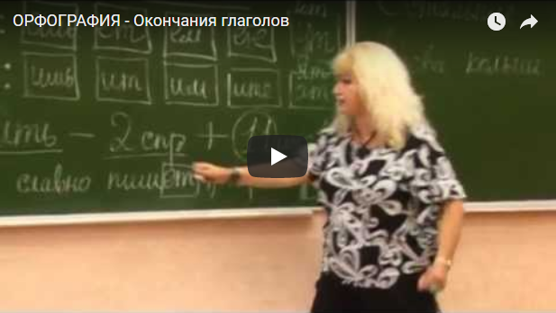
7. Подготовлены видеолекции по курсу «Современный русский язык. Синтаксис.», отвечающие задачам модернизации образования.
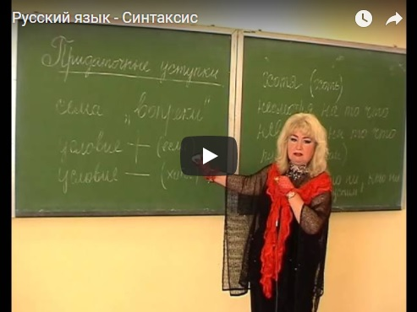

8. Осуществлялось участие в пяти научных конференциях.

